TP IGR202

Je me suis permis d’ajouter plusieurs illustrations à ce rapport, qui dépasse donc les deux pages max.
On peut charger les shaders en appuyant sur la touche F5. Il n’est plus nécessaire de faire le programme et de le relancer après modifications des shaders.

Par défaut, la vue est celle du mesh de base sans texture réagissant aux lumières selon la BRDF GGX à microfacettes. On peut appuyer sur la touche X pour remplacer les valeurs scalaires du matériau par des textures (Brick par défaut).
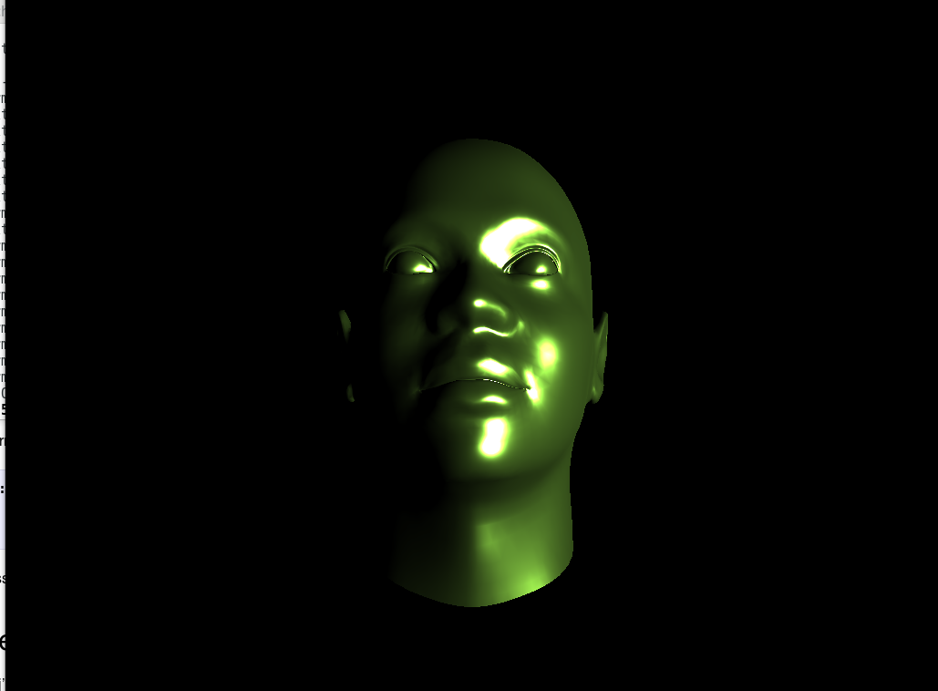
Affichage BRDF micro-facettes avec propriétés de matériau scalaires
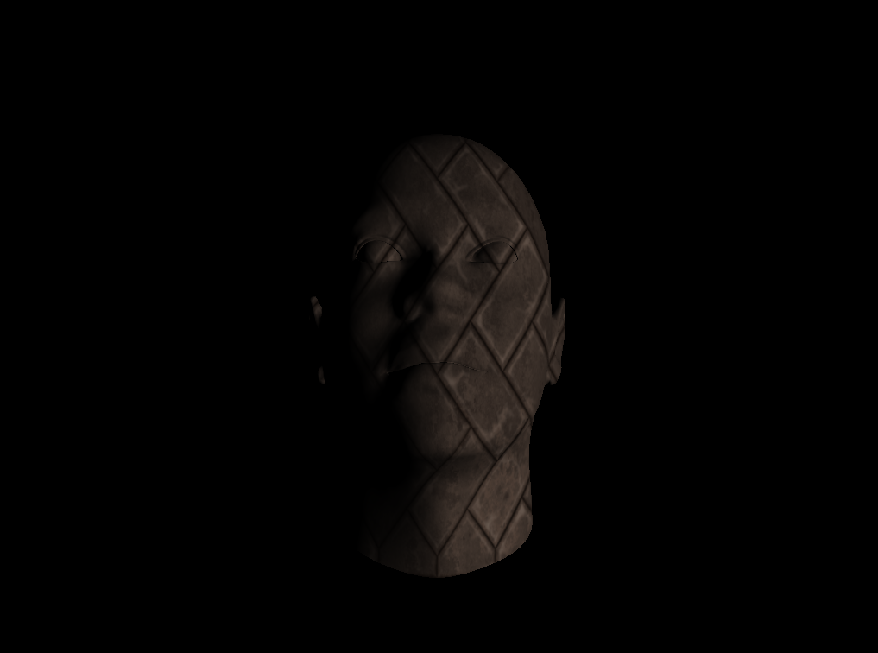
Affichage BRDF à micro-facettes avec propriétés du matériau texturées (touche X)

Par défaut, une seule lumière est active. Appuyer sur les flèches du haut et du bas incrémente et décremente le nombre de lumières (3 max) selon la méthode 3-points lighting proposée dans le sujet du TP.

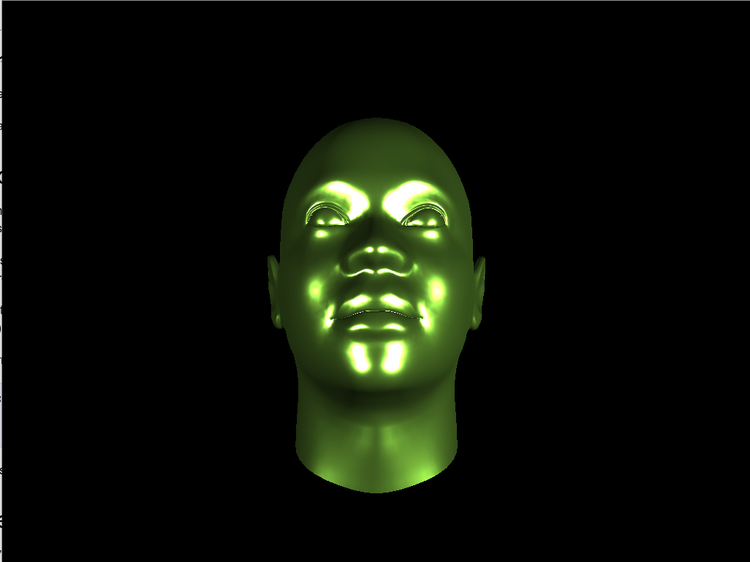
Ajout d'une lumière secondaire (touche haut ou bas)
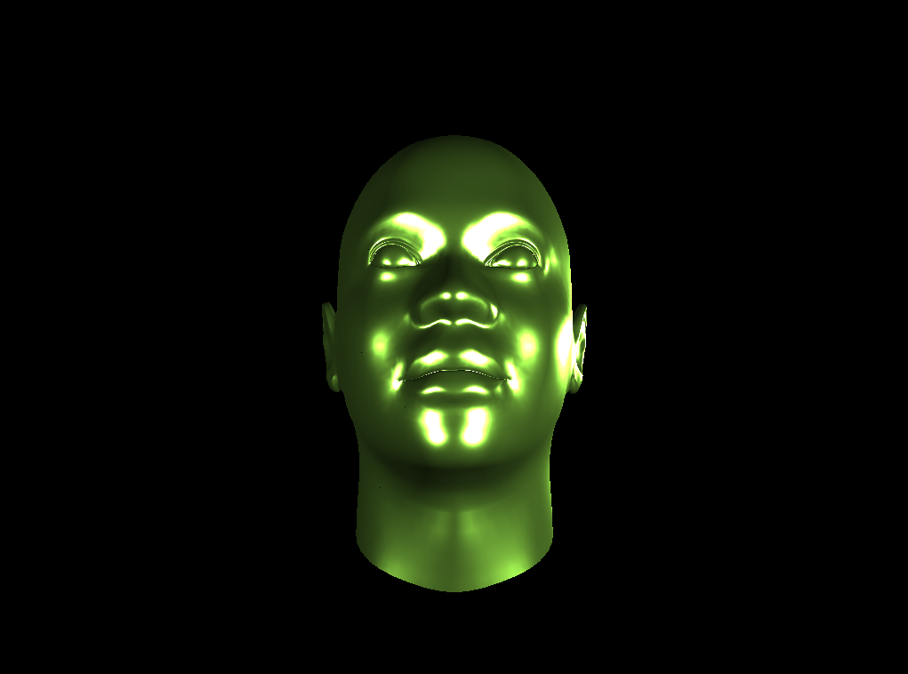 Ajout d'une troisième lumière (touche haut ou bas)

On peut appuyer sur la touche T pour passer en rendu expressif. Le rendu expressif à 4 modes :
- Celui par défaut est le toon shading, fonctionnant avec les trois lampes. On peut y accéder avec la touche & une fois en mode « rendu expressif ».

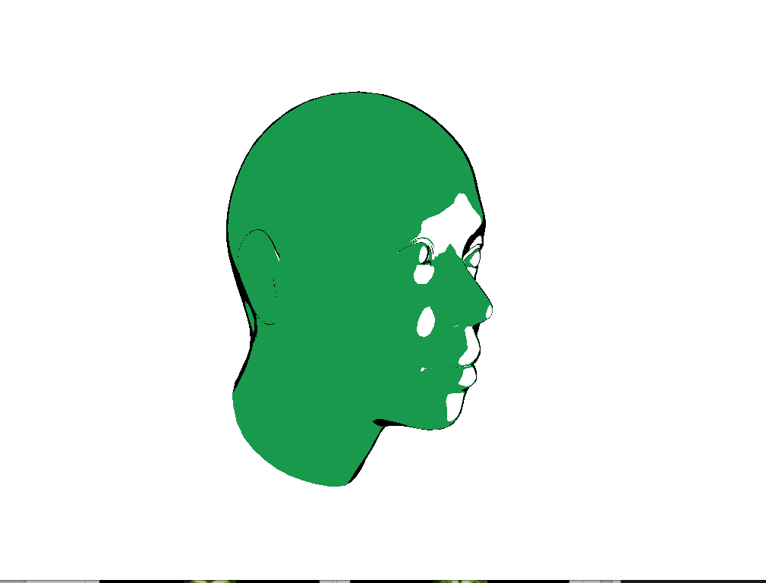Toon-shading (touche T puis &)

- On peut passer au X-toon shading avec un critère de profondeur basé sur une distance selon l’axe à la caméra en appuyant sur la touche é.
- On peut passer au X-toon shading avec un critère de profondeur basé sur une distance selon l’axe focal en appuyant sur la touche «.
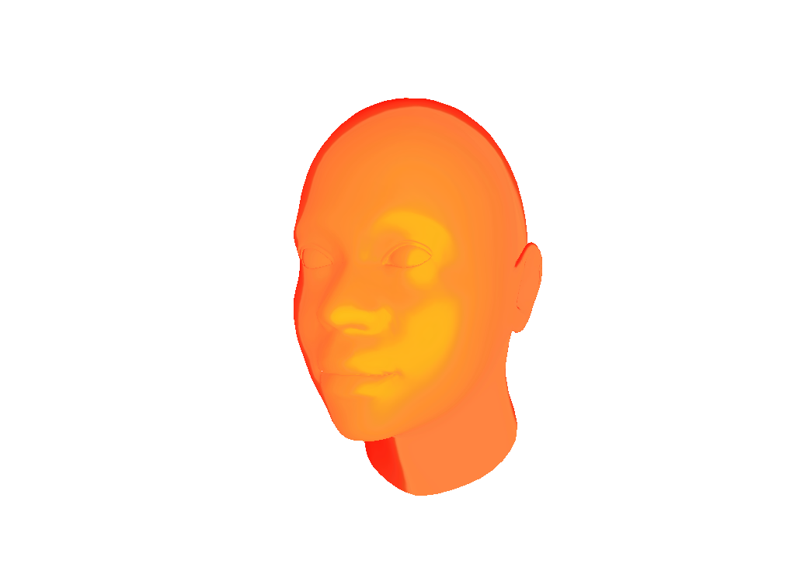
X-toon shading basé sur la profondeur (touche T puis é ou «)

Note : On peut modifier les paramètres du X-toon shading avec critère de profondeur en appuyant sur Q et W pour diminuer et augmenter zMin, E et R pour diminuer et augmenter r et D et F pour diminuer et augmenter la profondeur du focus (cf X-Toon: An extended toon shader). Les valeurs r, zMin et zFocus sont paramétrées par défaut à des valeurs intéressantes pour le mesh face.off. On peut augmenter et diminuer ces paramètres autour des valeurs par défaut pour apprécier l’effet du X-toon shading avec critère de profondeur.
- On peut passer au X-toon shading avec un critère selon l’orientation en appuyant sur la touche ‘. Ce mode fonctionne avec les trois lampes et permet de se rendre compte que le X-toon shading n’est pas très adapté à l’utilisation de lampes multiples. Du moins, je n’ai pas réussi à trouver une pondération utilisable pour moyenner les contributions de chaque lampe.
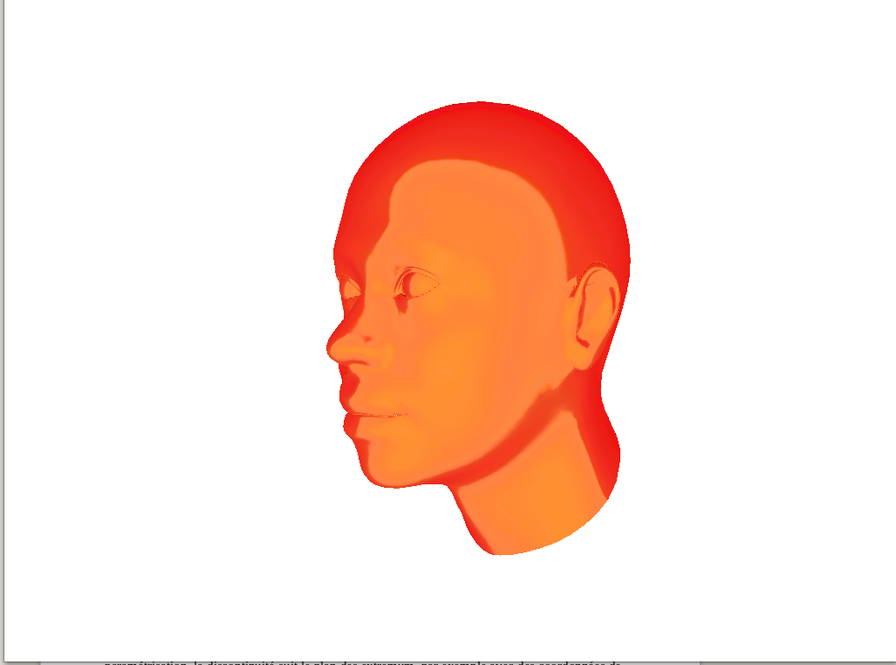X-toon shading basé sur l'orientation (touche T puis ‘)

On peut utiliser le normal mapping en appuyant sur la touche N. En effet, une partie importante du temps passé sur ce TP a été utilisé pour implémenter le normal mapping. Le travail effectué a été de charger la texture en utilisant la méthode stbi_loadf ainsi qu’un appel cohérent à glTexImage2D (internal format = GL_RGBA32F, format = GL_RGBA et type = GL_FLOAT). Il m’a fallu calculer les vecteurs tangents et bitangents en chaque sommet et les passer au GPU en utilisant des buffers. Il a fallu interpoler ces vecteurs dans le Vertex Shader de la même manière que la normale et les transmettre au Fragment Shader. De la même manière qu’avec les autres textures, j’ai chargé la texture des normales qu’il faut ensuite multiplier, dans le fragment shader, par la matrice Tangentes/Bitangentes/Normales. Les variations de la texture de la normale se superposent bien à la texture de l’albedo.
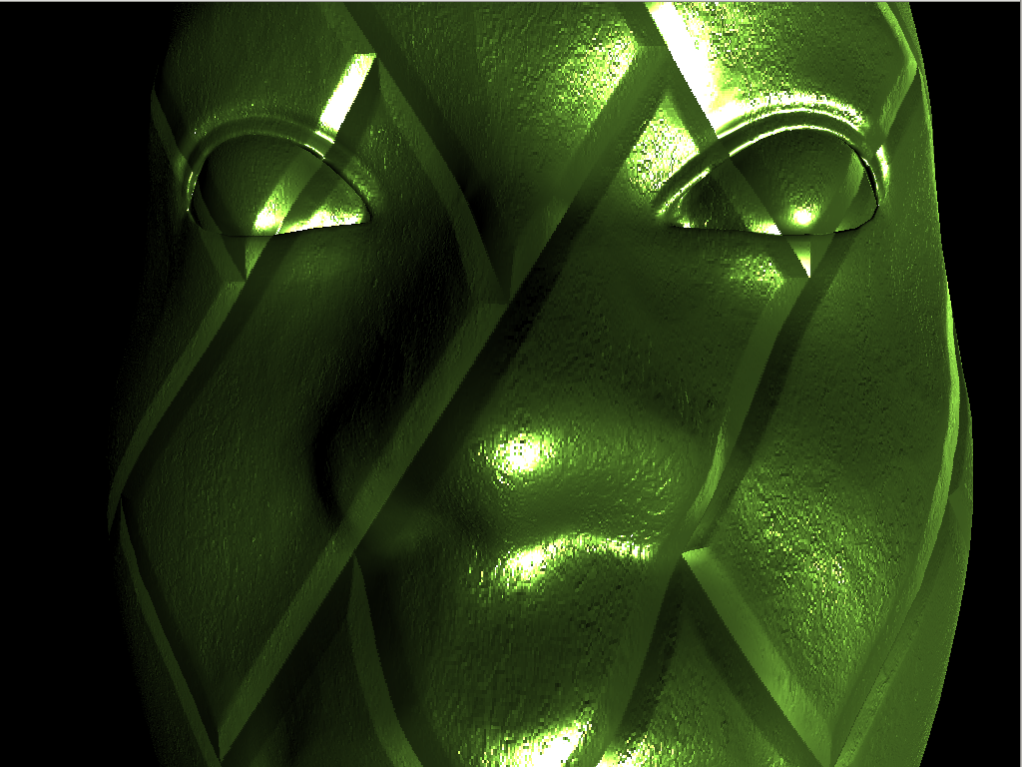
Normal mapping avec la texture de la brique (touche N)
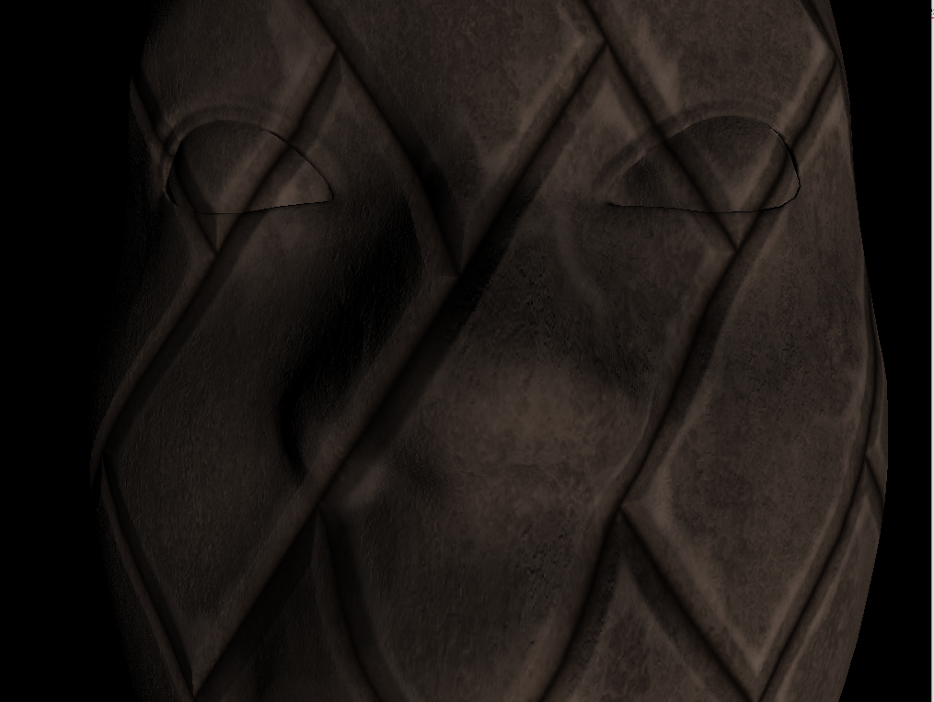
Normal mapping avec la texture de la brique et son albedo texturé

Cependant deux problèmes subsistent. D’une part, une discontinuité des normales est visible à la profondeur du plan contenant les extremum des X et des Y (je pense que ceci est du au calcul de la tangente qui requiert les coordonnées de la texture car en changeant la paramétrisation, la discontinuité suit le plan des extremum, par exemple avec des coordonnées de textures selon X et Z ou Y et Z).
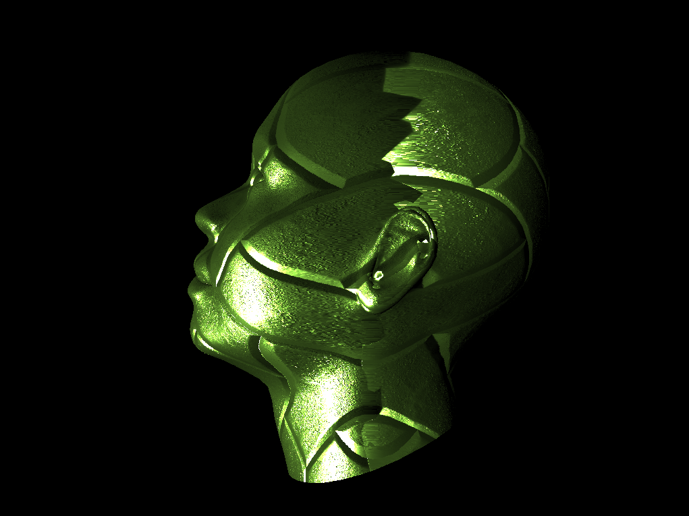
Discontinuité des normales aux bords de la texture
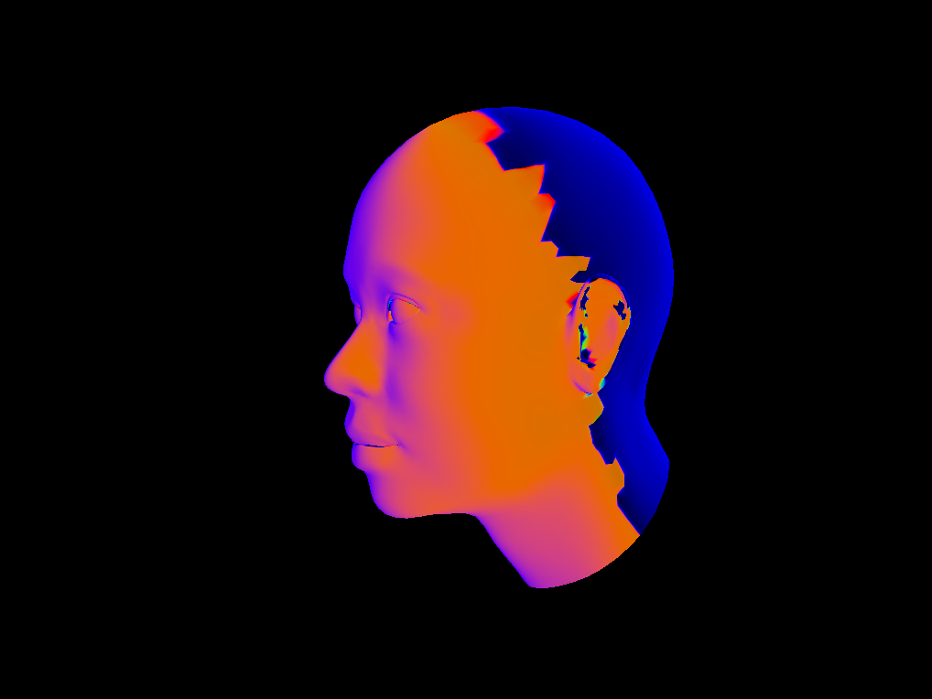
Affichage des tangentes en tant qu'albedo

De plus, on peut percevoir un changement d’éclairage lorsque l’on active et désactive le normal mapping (effet plus visible avec les normales du métal on l’on voit par exemple plus de spécularité sur le cou et moins sur la joue sur les photos ci-dessous).

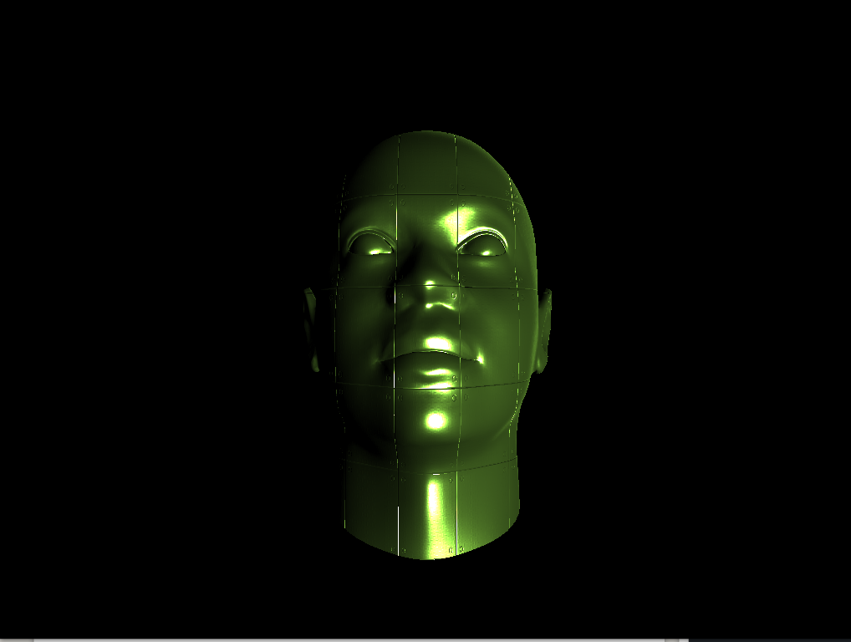
Normales calculées via normal mapping
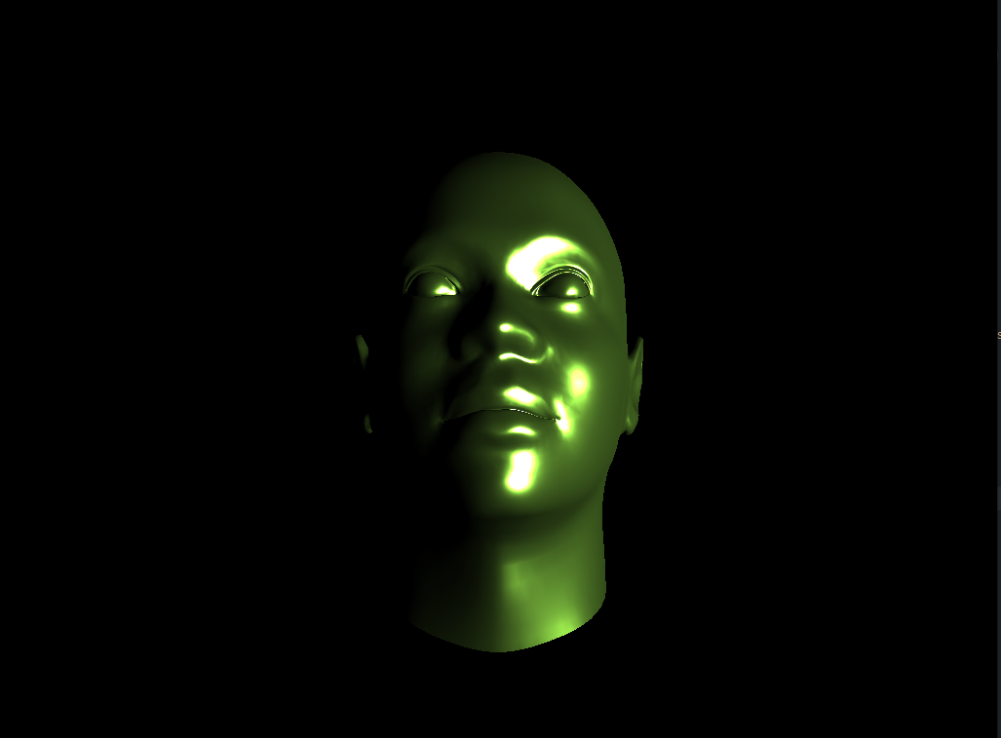
Normales calculées sans normal mapping

Cependant, la texture est chargée correctement. En effet l’illustration ci-dessous montre la texture des normales chargée en tant qu’albedo du matériau :

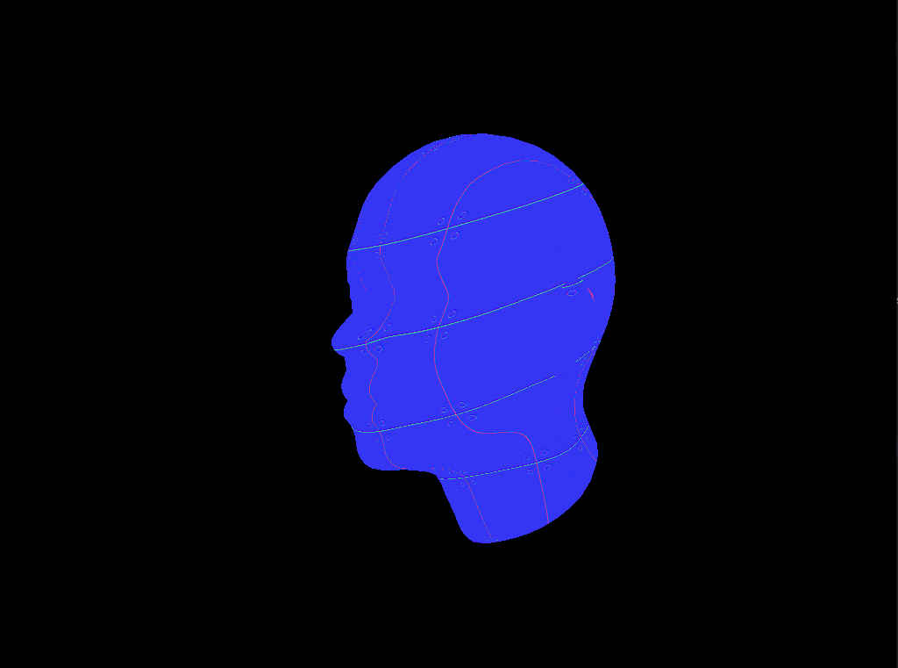
Normal map affichée en tant qu'albedo

Je suppose donc que les deux problèmes sont dus à la paramétrisation UV qui apparaît dans le calcul des tangentes et bitangentes.

